輪唱曲的特色（適用於第6課）

我可以學會：通過聆聽，分析樂曲 ‘Ah, Poor Bird!’ 的特點。
聆聽英國傳統輪唱曲‘Ah, Poor Bird!’，回答以下問題，選擇正確的答案，在適當的  內加✓。
1. 這首歌曲的結束音是甚麼？
唱名1, 唱名r 唱名d

2. 這是一首大調還是小調的歌曲？
大調 小調

3. 這是一首具多少聲部的輪唱曲？
兩個聲部 三個聲部 四個聲部

4. 這首歌曲的織體比三部輪唱曲的厚還是薄？
厚 薄

5. 這首歌曲的氣氛如何？
歡樂 悲傷 緊張

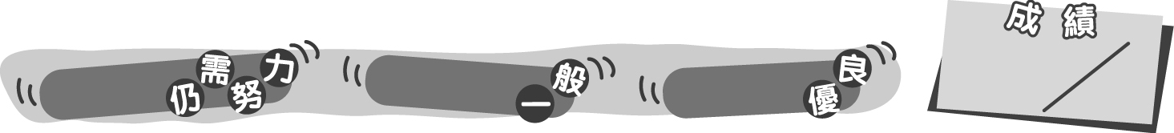
5
0 – 1分
2 – 3分
4 – 5分
成績指標
輪唱曲的特色（適用於第6課）

✓
我可以學會：通過聆聽，分析樂曲 ‘Ah, Poor Bird!’ 的特點。
聆聽英國傳統輪唱曲‘Ah, Poor Bird!’，回答以下問題，選擇正確的答案，在適當的 內加✓。
＊每答對一個答案得1分。
1. 這首歌曲的結束音是甚麼？
唱名1, 唱名r 唱名d

2. 這是一首大調還是小調的歌曲？
大調 小調
✓
✓
3. 這是一首具多少聲部的輪唱曲？
兩個聲部 三個聲部 四個聲部
✓
4. 這首歌曲的織體比三部輪唱曲的厚還是薄？
厚 薄

5. 這首歌曲的氣氛如何？
✓
歡樂 悲傷 緊張

5
0 – 1分
2 – 3分
4 – 5分
成績指標
教學建議：可配合活動4，讓學生完成此工作紙，提高學生分析樂曲的能力。

